Zeměpis 6.A
POUŠTĚ A POLOPOUŠTĚ

Pracuj s učebnicí na str. 67 a doplň:
V suchých oblastech s nepříznivými podmínkami k …………………….. se vytvořily ……………………,
které přecházejí na okrajích v ……………………………..
Povrch pouští je ……………………………… nebo ……………………………..
Vysoké denní teploty (až ……. °C) střídá noční ………….. (teploty klesají i pod bod ……………….)
Tak velké rozdíly …………………. mezi ……………….. a …………………. způsobuje ……………… vzduch.

Typickou rostlinou je ………………………..
Typičtí živočichové jsou ………………….. a ……………………

Doplň pod fotografie názvy rostlin a zvířat:
Nabídka: fenek, pískomil, kaktus saguaro
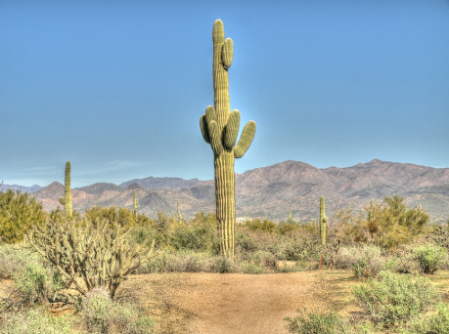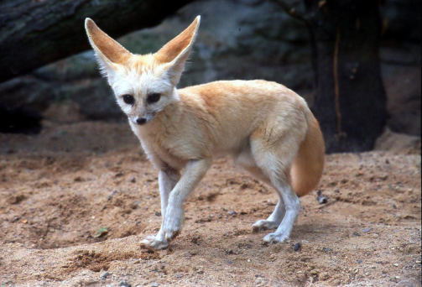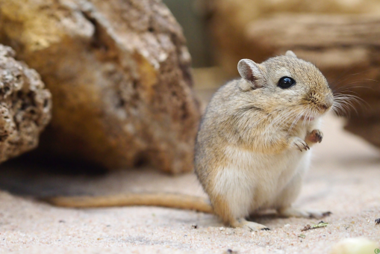
………………………………………. …………………………………………… …………………………………………….

Pracuj s učebnicí na str. 68 nahoře:
Místa s výskytem podzemní vody v pouštích se nazývají pouštní ………………..
Přechodná oblast mezi pouští a savanou nebo stepí se nazývá …………………………………

